Отчёт по лабораторной работе №2
  - Computer Skills for Scientific Writing
Нонога Джинтоба
Содержание

Список иллюстраций

Список таблиц

Цель работы
Изучение базовых и расширенных возможностей системы LaTeX для набора математических выражений и структурированного текста. В рамках работы рассматривались встроенный и отображаемый математический режимы, правила ввода формул, использование пакета amsmath, а также влияние различных параметров и приёмов форматирования на итоговый вид документа.

Ход выполнения

Компиляция и проверка файла exercise_2_1_4.tex
На первом этапе был открыт исходный файл exercise_2_1_4.tex и выполнена его компиляция командой pdflatex.
В процессе сборки использовался движок pdfTeX из дистрибутива TeX Live 2025 (формат pdflatex). В выводе компилятора отображается загрузка стандартного класса документа article, подключение пакета кодировок fontenc, а также PDF-бэкенда l3backend-pdftex.def. Сообщение No file exercise_2_1_4.aux указывает на первый запуск компиляции. Дополнительно была выполнена автоматическая генерация шрифтов с помощью mktexpk.
Результат выполнения компиляции представлен на скриншоте:
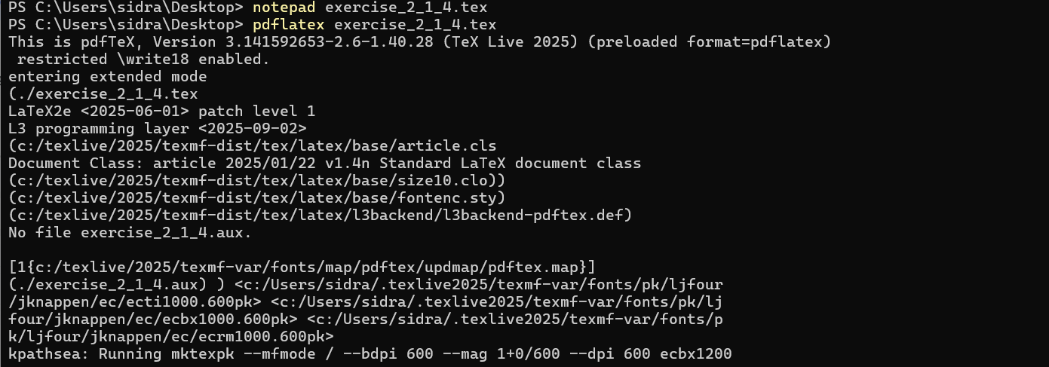
Компиляция exercise_2_1_4.tex

Анализ сгенерированного документа exercise_2_1_4.pdf
В результате компиляции был получен PDF-документ с заголовком Exercise 2.1.4, содержащий несколько подразделов и демонстрирующий базовые принципы текстовой разметки в LaTeX.
В документе показано: - формирование абзацев при помощи пустых строк; - автоматическое сокращение нескольких пробелов до одного; - применение жирного и курсивного начертания текста; - влияние неразрывных пробелов на оформление ссылок и инициалов (например, “page 45”, “M. Smith”).
Визуальный результат представлен на скриншоте:
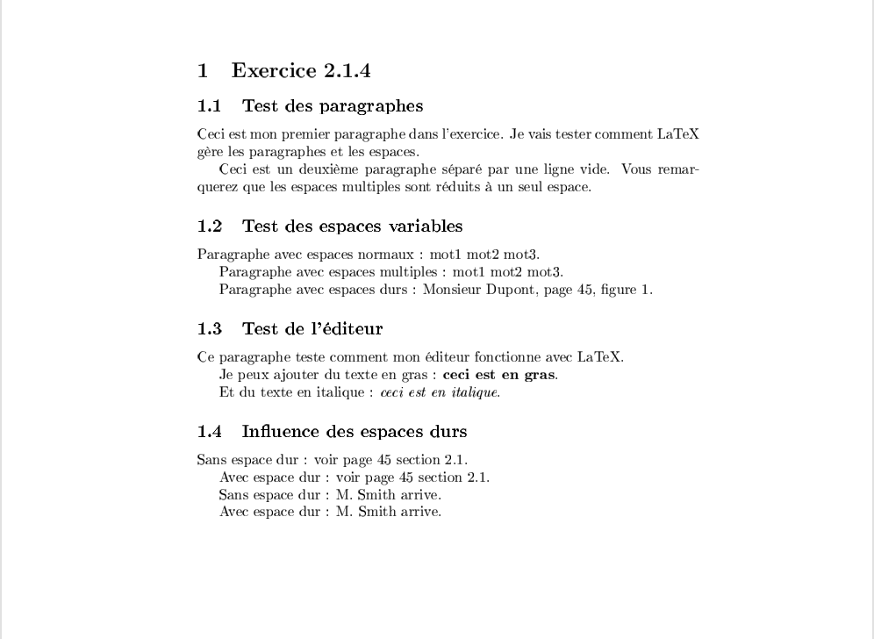
Результат exercise_2_1_4.pdf
Для более детальной проверки структуры и переносов строк документ был дополнительно просмотрен в увеличенном виде:
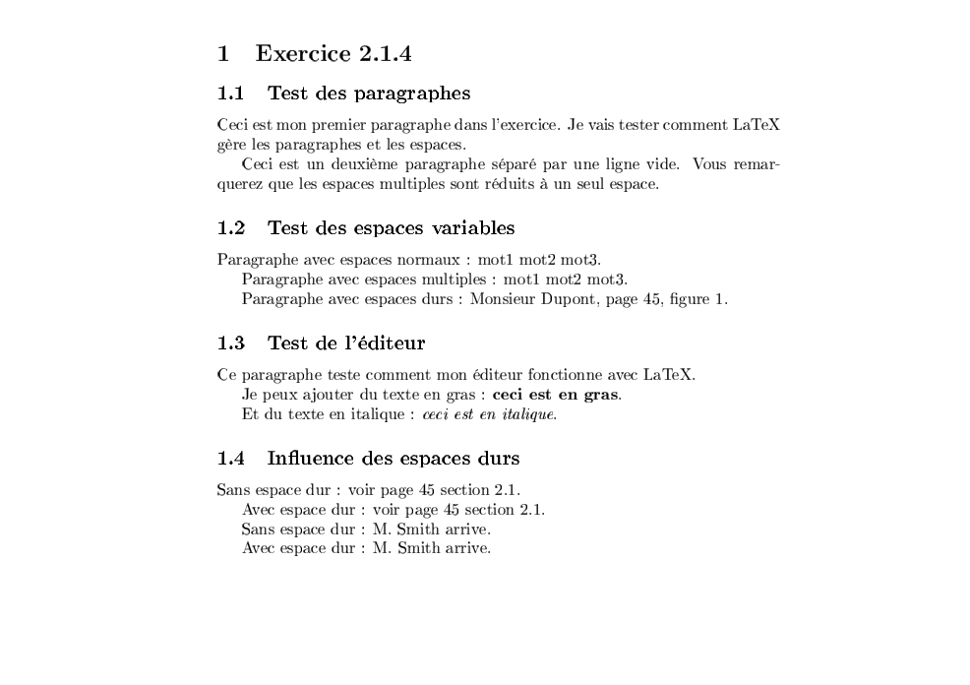
Просмотр результата Exercise 2.1.4

Компиляция файла special_chars.tex
Далее был открыт файл special_chars.tex и выполнена его компиляция командой pdflatex.
Вывод компилятора подтверждает корректную загрузку класса article и пакета fontenc. Сообщение No file special_chars.aux также указывает на первый запуск. В процессе компиляции были успешно подключены и сгенерированы необходимые шрифтовые файлы.
Результат компиляции показан на скриншоте:
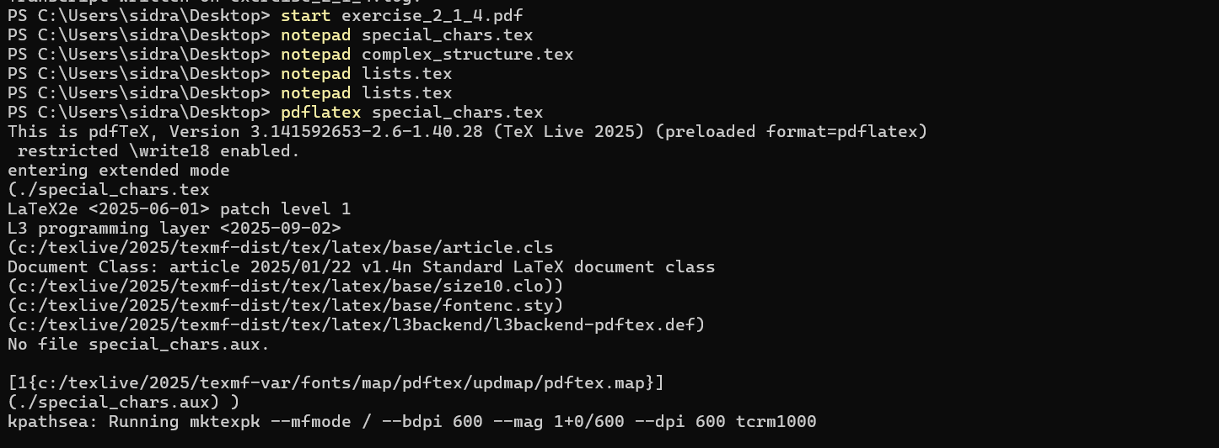
Компиляция special_chars.tex

Компиляция файла lists.tex
Следующим этапом стала компиляция файла lists.tex.
В выводе компилятора зафиксировано успешное завершение сборки, создание файла lists.pdf и журнала lists.log. Документ сформирован на одной странице, что подтверждается итоговой строкой компилятора.
Результат компиляции представлен на скриншоте:
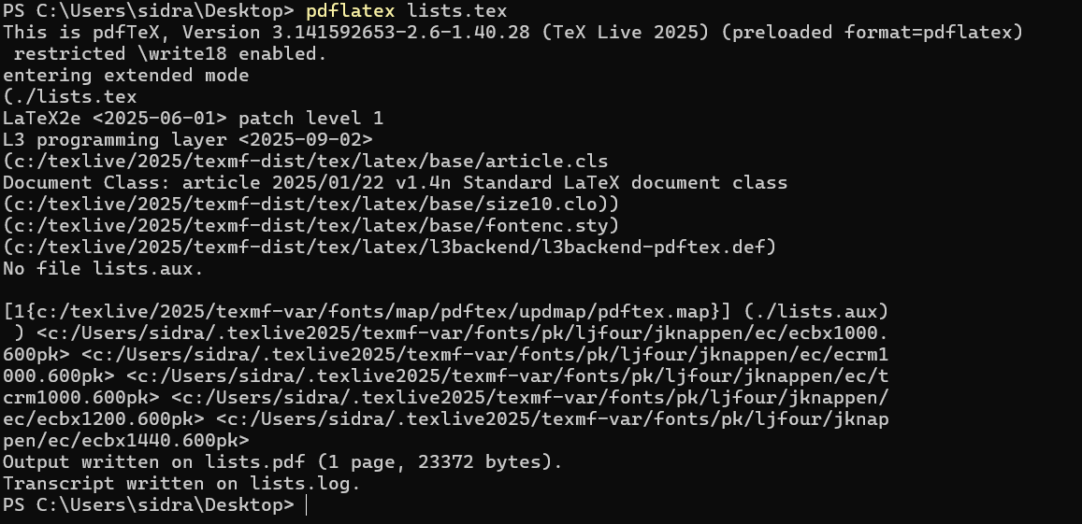
Компиляция lists.tex

Проверка примеров математического режима
Для выполнения задания по разделу Mathematics Typing были подготовлены отдельные документы с примерами математического набора, демонстрирующие работу inline- и display-режимов, а также расширенные возможности пакета amsmath.

Анализ документа math1.pdf
В данном документе представлены: - встроенные математические формулы (inline math) внутри текста; - отображаемые формулы (display math) в виде отдельного блока; - нумерованное уравнение, оформленное в окружении equation; - многострочные формулы с выравниванием, демонстрирующие работу окружений выравнивания.
Результат показан на скриншоте:
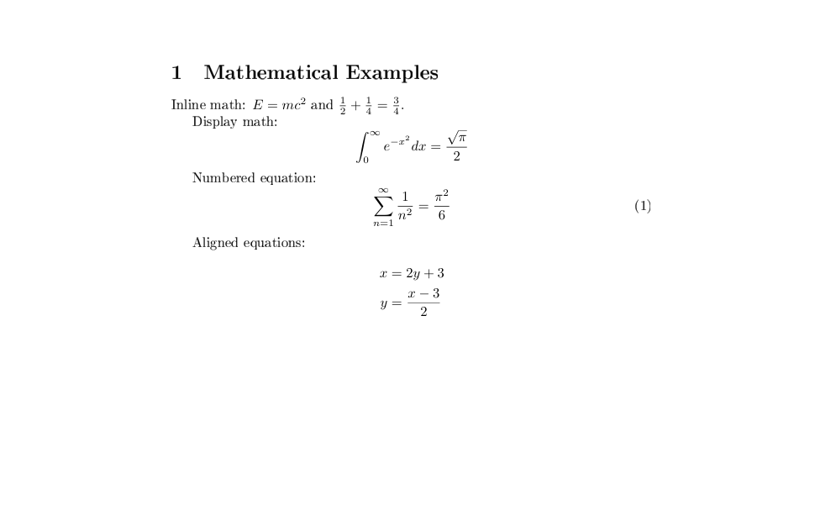
Mathematical Examples (math1.pdf)

Анализ документа math2.pdf
Во втором математическом примере выполнено сравнение встроенного и отображаемого математического режима.
В документе показано: - использование inline-формул вида y = mx + c и 5^2 = 3^2 + 4^2; - display-формула, вынесенная в отдельный блок, после которой продолжается текст абзаца; - применение верхних и нижних индексов (a^b, a_b); - вывод греческих букв, включая строчные и заглавные.
Результат представлен на скриншоте:
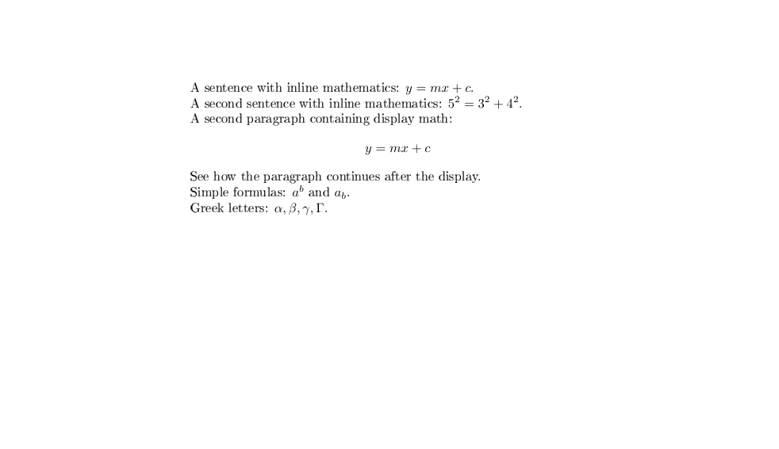
Пример inline/display и греческих букв (math2.pdf)

Проверка структуры документа structure.pdf
Отдельно был скомпилирован документ, демонстрирующий структурирование текста с помощью команд \section и \subsection. В документе наглядно показана автоматическая нумерация разделов и подразделов, а также пример использования сноски.
Результат отображён на скриншоте:
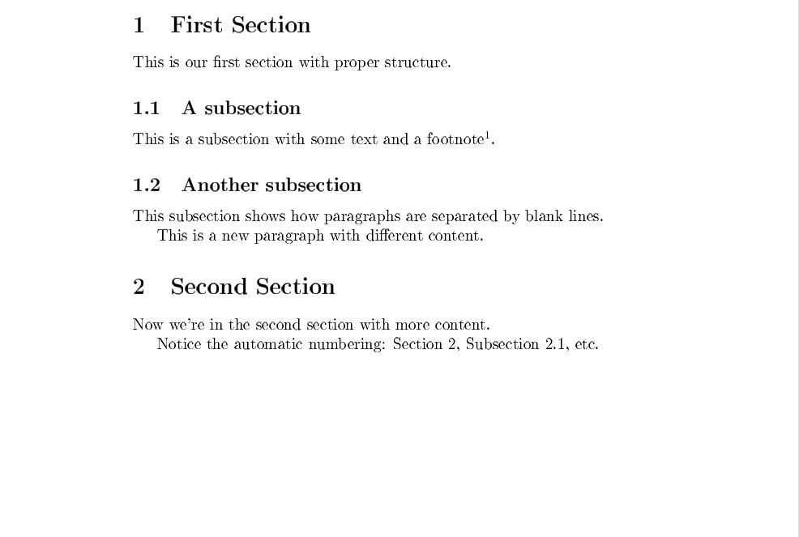
Проверка структуры документа (structure.pdf)

Запуск и просмотр результатов
После завершения компиляции все полученные PDF-файлы были открыты стандартными средствами операционной системы для визуальной проверки корректности отображения. Были просмотрены файлы structure.pdf, math1.pdf, math2.pdf и exercise_2_1_4.pdf.
Факт открытия файлов подтверждается выводом командной строки:
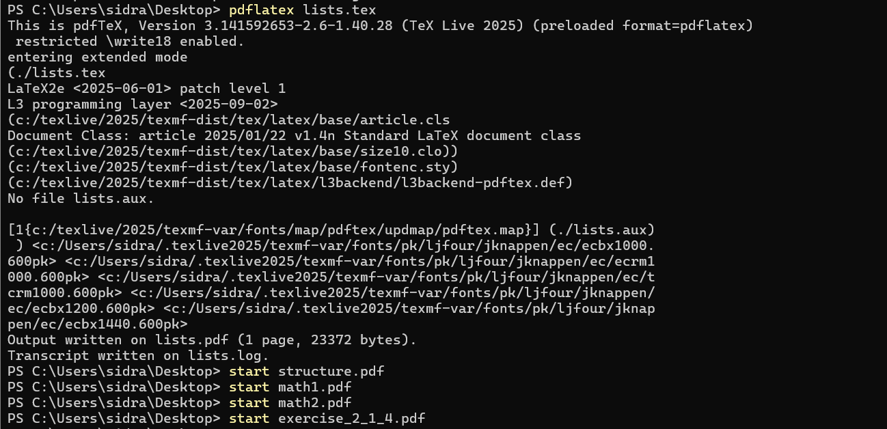
Открытие сгенерированных PDF-файлов

Вывод
В ходе выполнения работы были последовательно изучены и проверены основные приёмы работы с LaTeX-документами и математическим режимом. В частности, были успешно освоены:
- правила формирования абзацев, обработки пробелов и использования неразрывных пробелов;
- набор встроенных (inline) и отображаемых (display) математических формул;
- применение верхних и нижних индексов, греческих букв и стандартных математических обозначений;
- использование нумерованных и многострочных уравнений;
- возможности пакета amsmath для выравнивания формул и оформления систем уравнений;
- базовые приёмы структурирования документа с помощью разделов и подразделов.
Все подготовленные .tex-файлы были корректно скомпилированы с использованием pdflatex из дистрибутива TeX Live 2025. Полученные PDF-документы соответствуют ожидаемому результату и наглядно демонстрируют принципы работы LaTeX при наборе текста и математических выражений.

